Requisitos

Especificador de Requisitos - Requisitos:
=========================================
Detalha o funcionamento de um conjunto de Use Case do Sistema.
Requisito: condição ou capacidade necessária para resolver um problema.
Requisitos externos:

- o que o cliente deseja fazer com o sistema;
- quais são as funções do software;
- desempenho esperado;
- interface com outros elementos do sistema;
- expectativas de qualidade;

Requisitos internos:
- o que é necessário para que os Requisitos externos sejam alcançados;
- estão ligados a questões como: manutenibilidade, portabilidade e eficiência.
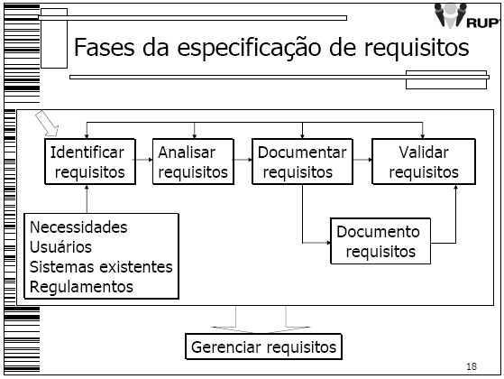
Processo Exploratório inicial para capturar e descrever requisitos:
- Técnica de Observação
- Técnica de Entrevista
- Técnica de Descrição de Cenários
Requisitos:
- Funcionais e Não-Funcionais
- Funcionais e de Qualidade
- Qualidade
De acordo com a norma ISSO/IEC 9126

